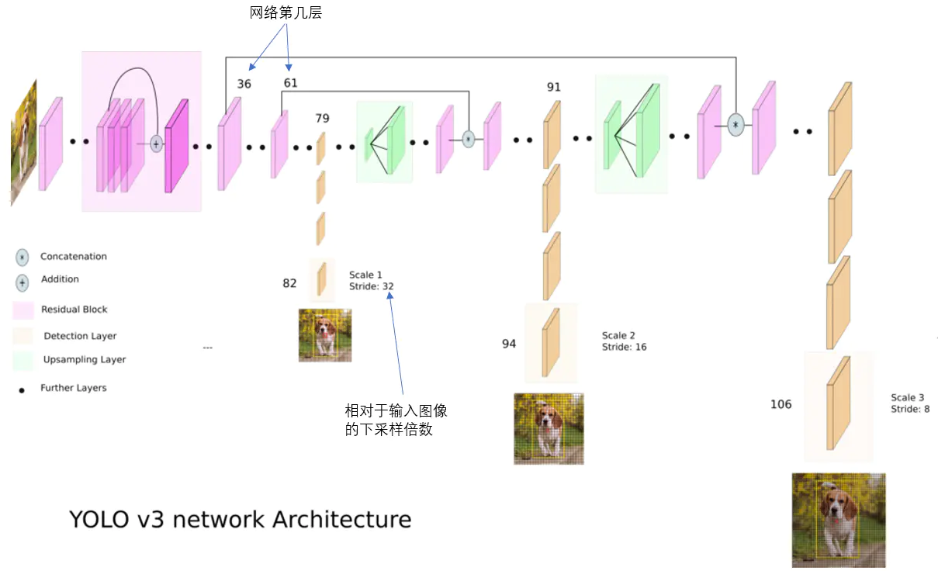
通过上采样进行特征融合（fpn）
多尺度 YOLOv3 对输入图片进行了粗、中和细网格划分，以便分别实现对大、中和小物体的预测。三种尺度对应不同大小的检测框

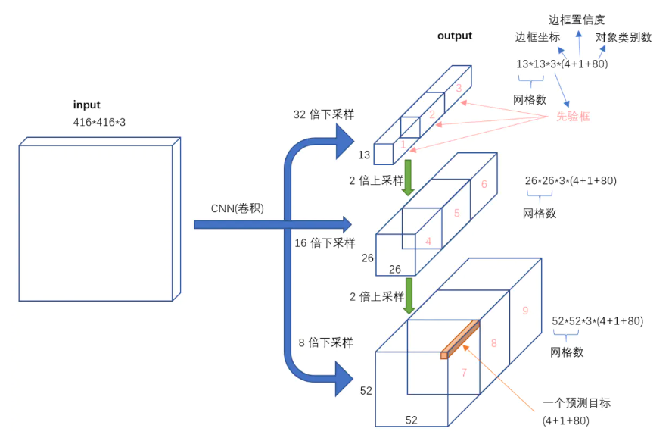
对于一个416*416的输入图像，在每个尺度的特征图的每个网格设置3个先验框，总共有 13*13*3 + 26*26*3 + 52*52*3 = 10647 个预测。
对应三种损失函数 置信度损失 分类损失 框回归损失
